MANUAL
SUPERACIÓN DEL DUELO POR LA MUERTE DE UN HIJO
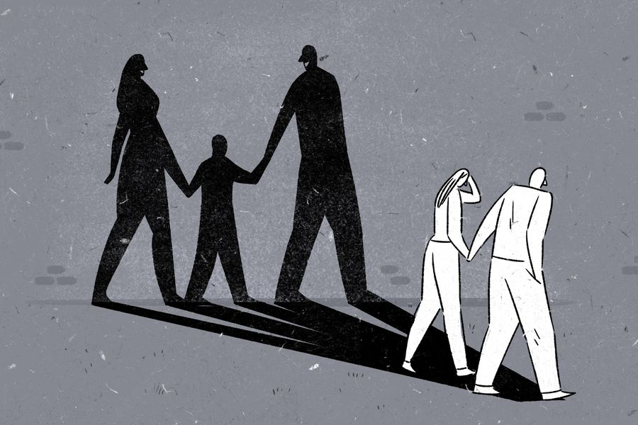

ÍNDICE | PÁGINA
Introducción | 3
- ¿Qué es el duelo? | 4
- El proceso del duelo y la familia | 5
- Asumir la realidad de la pérdida | 6
- La emociones y el dolor | 7
- Reorganización del sistema familiar | 8
- Sentimiento de aflicción en padres que han perdido un hijo | 10
- El proceso de aflicción | 10
- La muerte de un hijo | 11
- Sensaciones de aquellos padres que han sufrido la pérdida de sus hijos | 15
- La muerte de un niño | 16
- Estilos de comunicación en el sistema familiar | 17
- El trabajo con la familia | 19

INTRODUCCIÓN:
A lo largo de la vida, el ser humano experimenta situaciones de pérdidas que llevan a un duelo, como es la pérdida de vínculos de afecto, de etapas de la vida, lugares u objetos. Estas pérdidas permiten tomar contacto con las propias emociones, encontrando un modo de afrontar las situaciones inesperadas, sirviendo a su vez como aprendizaje para experiencias de pérdidas futuras.
El duelo es un proceso por el cual transitará todo ser humano en distintas etapas de su vida, por lo cual, el modo de vivenciarlo dependerá de cada persona en particular, sus características personales, sus relaciones familiares, de su entorno y del vínculo establecido con lo perdido. Toda pérdida implica un gran desafío, donde la persona ya no está presente y no va a volver. Esta muerte lleva consigo cambios, desequilibrios tanto a nivel personal como familiar. Cuando fallece un ser querido se altera el equilibrio del sistema familiar y la consiguiente adaptación a la pérdida supone una reorganización, a corto y a largo plazo, en la que las etapas de duelo familiares e individuales se influyen recíprocamente. En ocasiones las pérdidas no causan una crisis, y si las condiciones resultan favorables y positivas, el duelo puede realizarse normalmente sin que la familia necesite ayuda especializada. Sin embargo, en otros casos, la muerte de un ser querido provoca una importante crisis vital tanto en el plano individual como en el familiar. Uno de los aspectos más afectados es la identidad de la familia y la de sus integrantes. La recuperación de la crisis requiere un proceso de transformación que incorpore la pérdida sufrida y que sirva de puente para acceder a una nueva identidad. La estructura del sistema familia, los roles desempeñados por el fallecido dentro de la familia, la calidad de la comunicación y del apoyo entre las personas que la componen y el tipo de muerte en el ciclo de vida familiar van a favorecer o entorpecer el desarrollo del duelo individual.
La finalización del proceso implica la aceptación de la ausencia del fallecido, aceptación que, en cierto modo, encierra una despedida. El perder a un hijo es una experiencia la cual acompaña toda la vida a quienes han sufrido dicha pérdida y la forma en que logren interiorizar este hecho determinará esta diferente y desconocida manera de volver a vivir sin ellos.
- ¿QUÉ ES EL DUELO?:
El ser humano desde el inicio de su vida, debe convivir tanto con el hecho de su propia muerte, como la de personas con las cuales mantendrá un vínculo de afecto. La muerte, según lo expresado por Bacci, “refiere a un concepto construido cultural y socialmente” (2010, p.1). Esto hace referencia a la existencia en las diferentes culturas de hechos como el duelo y el luto, permitiendo que las personas puedan tramitar y elaborar su propia muerte, así como también la de los demás miembros de la sociedad.
El duelo es definido como toda pérdida, pero la intensidad de éste no va depender del objeto perdido, sino de la carga afectiva que se le invierte, del valor que se le da al objeto. Es posible pensar que el duelo no solamente se produce por la muerte de una persona, sino que implica a todos los tipos de pérdidas significativas, tales como; pérdida de la vida, de aspectos de sí mismo, de objetos externos como por ejemplo del tipo material, pérdidas emocionales como perder amistades por ejemplo y pérdidas ligadas con el desarrollo.
La pérdida es un tipo de trauma, que conlleva a su vez a un proceso de Duelo. Este es considerado como una reacción normal frente a la pérdida o separación de un ser querido, donde existe aflicción y molestia, así como también pena y congoja.
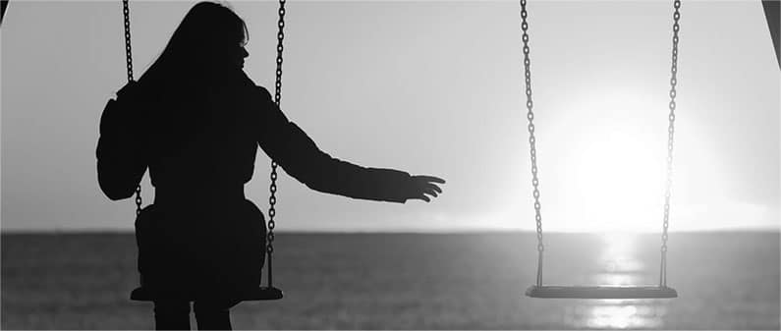
“Duelo es un término que en nuestra cultura suele referirse al conjunto de procesos psicológicos y psicosociales que siguen a la pérdida de una persona con la que el sujeto en duelo, el deudo, estaba psicosocialmente vinculado” Tizón (2009)
El duelo no debe ser considerado solamente como una experiencia individual, sino también colectiva, influenciado y determinado por lo cultural y lo social en cada momento de la historia. Para Tizón, es importante considerar los fenómenos mentales y conductuales involucrados en los procesos de duelo, luego de la pérdida de un ser amado.
Los procesos de duelo y la elaboración del mismo incluyen la pena, la aflicción, lo cual es necesario tratar de curar, elaborar y resolver a tiempo para evitar daños mayores de readaptación de la persona al mundo social.
- EL PROCESO DEL DUELO Y LA FAMILIA
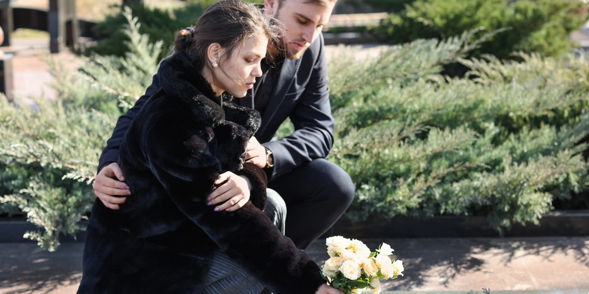
Cuando muere una persona importante y la familia e individuo empiezan a acusar la pérdida el mundo cambia y el significado se ve alterado, la vida se ve alterada. El proceso de duelo facilita encontrar una nueva identidad y encontrar un nuevo sentido.

El duelo no es solo un trabajo de emociones y sentimientos, sino que exige una reorganización del sistema familiar, en roles, cambios de límites etc.
El proceso de duelo no es gradual ni lineal, supone avances, retrocesos y fases entremezcladas. En este proceso la persona puede pasar por diferentes etapas, shock (impacto físico y psicológico), negación, depresión, culpa (auto-culpa, culpa a otro, culpa al fallecido), miedo (a que a uno le ocurra lo mismo, a que le ocurra a otra persona, a volverse loco, al futuro...), agresión (auto-agresión, agresión a otros) y finalmente puede llegar a una reintegración (nuevos intereses y relaciones, sueños de futuro, rehacer la vida con otras personas...)

  - Asumir la realidad de la pérdida
El asumir la realidad de la pérdida es un paso muy difícil, el cual supone enfrentarnos, con nuestra propia mortalidad y con el hecho de que el ser querido ya no está, se ha marchado y no va a volver. Llegar a asumir la pérdida supone tiempo y esfuerzo debido a que se necesita una adaptación intelectual y emocional. Cuando alguien muere, incluso si la muerte es esperada, la negación cobra una gran importancia. Siempre hay cierta sensación de que no es verdad. y puede adoptar distintas formas: negación de la realidad de la pérdida, negación del significado de la pérdida, negación de la irreversibilidad de la muerte. Es fundamental que en la familia se afirme la realidad de la pérdida, que la persona ha muerto, y que cuando se comuniquen entre ellos sea reconocida esta realidad de manera clara y precisa pues, hasta que no se haya hecho, no lograrán dominar e independizarse de ese episodio de su vida, ni podrán recuperar la estabilidad.
  - Las emociones y el dolor
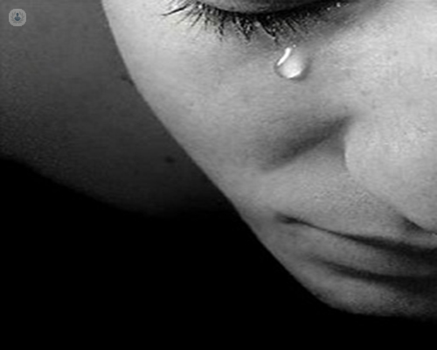
Es imposible perder a alguien a quien se ha estado profundamente vinculado sin experimentar cierto nivel de dolor. El dolor por la pérdida implica tanto el dolor físico, que mucha gente experimenta, como el dolor emocional y conductual asociado. Es necesario conocer y trabajar este dolor o se manifestará mediante síntomas u otras formas de conducta disfuncional (idealizando al fallecido, tomando drogas, alcohol...).

Los miembros de la familia comparten diversos sentimientos que afloran y se expresan de diferentes maneras, esto es muy difícil ya que implica que otra persona de la misma familia puede expresarlos don distinta intensidad. Aceptar a otro que esté en otra fase requiere de una gran flexibilidad y tolerancia, así como también implica comprender y aceptar mutuamente la expresión de sentimientos complejos presentes en las relaciones familiares tales como; ira, decepción, desamparo, alivio y culpa.
Cuando las emociones van cambiando y desarrollándose en tiempo largo y, para cada uno, diferente, puede ser dificultosa una evolución. El lograr compartir, admitir y permitir la expresión de emoción favorece el crecimiento.
La evolución dependerá del sistema del estilo de respuesta familiar;
- Familia con límites flexibles, dentro de dichas familias se encuentra el duelo familiar adaptativo, el sistema familiar tolera las emociones positivas y negativas desencadenadas con la pérdida; existe intimidad entre sus miembros, se comparte el malestar y se comparten consuelo y cuidados mutuos. En estas familias, los roles serán flexibles, según las necesidades de cada miembro, en cada momento.
- Familia con límites rígidos, (duelo familiar desadaptativo), dentro de éstas familias se mantiene un silencio acerca del fallecimiento; se evitan las relaciones íntimas dentro de la familia para impedir el malestar; se aislarán de los compromisos sociales y de las relaciones públicas; se fomentará el “secreto familiar” y se potencia la intelectualización de la experiencia emociona.
- Familia con límites porosos, éstas familias presentan dificultad para tolerar las diferencias, no está permitida la vivencia individual, en esta situación hay dificultades para contener la emoción del otro, lo que puede suponer inundarse emocionalmente con facilidad y ello generar situaciones complejas.

  - Reorganización del sistema familiar
Adaptarse a un nuevo medio significa cosas diferentes para personas diferentes dependiendo de cómo fuera la relación con el fallecido y de los distintos roles que desempeñaba.
La realización de esta tarea lleva consigo muchos cambios a los que la persona superviviente debe enfrentarse, cambios en actividades cotidianas, en horarios, tal vez en el nivel económico, pero, sobre todo, cambio en los roles que a partir de ahora deberá desempeñar.
Los roles pueden ser “instrumentales/orientados a la tarea” (ser el cabeza de familia), o “expresivos”, aquellos con funciones emocionales. Mientras que los papeles instrumentales serán más difíciles de ocupar a un nivel práctico, los expresivos serán vitales para mantener el equilibrio familiar, y su pérdida puede llevar fácilmente a la desorganización y al desarrollo de conductas desadaptativas.
En el reparto de roles entre los miembros de la familia (familia de origen y nuclear) ha de asumirse el papel, pero no la identidad del fallecido. La reorganización del sistema familiar dependerá del momento del ciclo vital en el que se encuentre la familia. La respuesta familiar a la pérdida no suele ser la misma cuando se trata de;
- Muerte de hijo de corta edad.
- Muerte de progenitor en familia con hijos de corta edad.
- Muerte de hijo adolescente.
- Muerte de progenitor en familia con hijos adolescentes.
- Muerte del futuro cónyuge.
- Muerte por aborto (natural o provocado).
- Muerte de progenitor cuando hay hijos en edad de emanciparse.
- Muerte de Joven adulto.
- Muerte de cónyuge en pareja joven.
- Muerte en familia en últimas etapas de la vida (pareja anciana).
- Muerte de progenitor anciano.
Cada momento dentro del ciclo vital presenta unas características propias, cada situación tiene su carga dramática y en cada una hay variables diferentes que pueden complicar el duelo o dificultar su elaboración.

- SENTIMIENTO DE AFLICCION EN PADRES QUE HAN PERDIDO UN HIJO
La pena, la tristeza y la aflicción es la respuesta característica a la pérdida de un objeto que se valora, ciertas situaciones como la muerte o la separación de alguien muy querido, causan este sentimiento.
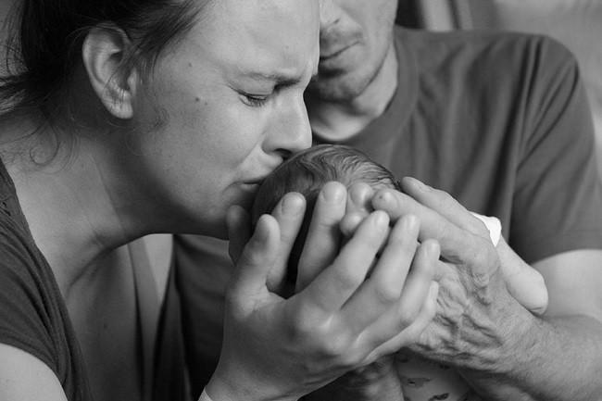
  - El proceso de aflicción
El proceso de aflicción contiene diferentes etapas las cuales son;
- Etapa 1, conmoción o choque; La conmoción, negación, incredulidad y el aislamiento de la realidad son actitudes típicas de la primera fase: algunas reacciones fisiológicas son: pérdida del apetito, palpitaciones, fatiga, etc.
- Etapa 2, búsqueda; En esta etapa se busca una respuesta o razón, se observan conductas de ira, culpa, hostilidad y sensación de vacío. Los padres piensan que sus actos ocasionaron la pérdida y el personal de atención a la salud puede ser objeto de su ira.
- Etapa 3 desorientación; Esta etapa funge como puente hacia la reorganización durante este intervalo ocurrirán cambios paulatinos que conduzcan a la actividad normal. Los padres tal vez se encuentren deprimidos y quizá tengan poca energía emocional para hacer frente a sus deberes.
- Etapa 4 reorganización; Después de un periodo considerable los padres se ajustan a la pérdida; dedican mínima energía al proceso de duelo y la mayor parte de esta la encauzan para llevar una vida “normal”.

- LA MUERTE DE UN HIJO
Una muerte muy difícil, que afecta al equilibrio familiar y que a veces puede producir reacciones patológicas, es la muerte de un hijo y el efecto que tiene en sus hermanos. Los hijos supervivientes se vuelven el centro de maniobras inconscientes diseñadas para aliviar los sentimientos de culpa de los padres y se usan como manera de controlar mejor el destino. Una de las posiciones más difíciles en que los padres ponen a los hijos supervivientes es en la de sustitutos del hijo perdido.

Esto implica dotar al hijo superviviente de cualidades del fallecido. En algunos casos puede dar lugar incluso a que el próximo hijo el mismo nombre o parecido al del hijo muerto. La capacidad de los padres para ayudar a los hermanos a comunicarse en la unidad familiar y darles la oportunidad de expresar directamente los sentimientos lleva a la negación sana de las tareas del duelo (Shumacher, 1984).
Es frecuente que, después de la pérdida, haya un tiempo en que se pase un poco por alto a los otros hijos. A veces se supone que los hijos son demasiado jóvenes para entender la pérdida o que necesitan protección de lo que se percibe como situación mórbida. Pero generalmente a los hijos no se les da la atención que necesitan porque sus cuidadores primarios están en un estado traumático y simplemente no pueden ofrecer ayuda. Aquí es donde pueden ser útiles las redes de apoyo y aliviar algunas de las reacciones y sentimientos normales que experimenta un niño cuando muere un hermano. Los niños pasan momentos difíciles intentando aclarar qué deben decir a los amigos y cómo afrontar el malestar de otra gente respecto a la muerte. Como resultado de este malestar, tienen miedo de jugar o de estar contentos porque no quieren que los demás piensen que no les importaba su hermano. Sin una comunicación abierta y honesta, los niños buscan sus propias respuestas a preguntas que están por encima de su capacidad de comprensión. Es particularmente importante que los padres disipen el pensamiento mágico y erróneo respecto a la muerte para poder establecer un vínculo emocional entre ellos y los hijos que quedan. Éste es el momento crucial que puede afectar al desarrollo de su personalidad y a su capacidad para establecer y mantener relaciones futuras.
Perder un hijo de cualquier edad es una de las pérdidas más devastadoras que existen y su impacto persiste durante años.
El hijo nace en un mundo de esperanzas y expectativas, un mundo de vínculos psicológicos, un mundo que tiene historia. El vínculo padre-hijo puede ser también una recapitulación del vínculo entre el padre y el padre del padre, de manera que se puede experimentar al hijo como si alabara o juzgara el sí mismo padre. Desde el día que nace, aquellas esperanzas, expectativas, vínculos e historia forman parte del juego en la relación del padre con el hijo. (Klass y Marwit,1988. Pág. 178.) dentro de la etapa del duelo, se experimenta mucha culpa, la cual puede tener muchas fuentes diversos autores como por ejemplo Miles y Demi (1991) han propuesto cinco clases de culpa que pueden experimentar los padres que han perdido a un hijo.
La primera culpa es la culpa cultural, la sociedad espera que los padres custodien a sus hijos y cuiden de ellos. La muerte de un niño es una afrenta a esta expectativa social y puede conducir a este tipo de culpa.
Otra clase es la culpa causal. Si un padre ha sido responsable de la muerte de un niño por una negligencia real o percibida, puede experimentar culpa causal. Esta culpa también puede formar parte de la experiencia del padre cuando la muerte se produce a causa de alguna afección hereditaria.
La culpa moral se caracteriza por el hecho de que el padre cree que la muerte del niño se ha debido a alguna infracción moral en su experiencia vital presente o pasada. Existe una variedad de estas supuestas infracciones. Una que se observa con bastante frecuencia es la culpa residual de un embarazo interrumpido anterior.
La culpa de supervivencia también se puede encontrar entre los padres que han perdido a un hijo. ¿Por qué ha muerto mi hijo y yo sigo vivo? La culpa de supervivencia se da con más frecuencia cuando el padre y el hijo han sufrido el mismo accidente y uno de los padres sobreviven, pero el niño no.
Y por último está la culpa de recuperación. Algunos padres se sienten culpables cuando dejan atrás el duelo y desean seguir adelante con su vida. Creen que esta recuperación deshonra de alguna manera el recuerdo de su hijo fallecido y que la sociedad puede juzgarles de manera negativa.
Con frecuencia, los progenitores que han perdido a un hijo sienten la necesidad de culpar a alguien por la muerte de éste y de buscar represalias, sobre todo en el caso de los padres. Esta necesidad es intensa cuando el niño muere en un accidente, o por suicidio u homicidio. Pero se puede encontrar la misma ira cuando el niño muere por causas naturales. En ocasiones, esta necesidad de culpar se dirige al cónyuge o a otro familiar, y provoca mucha tensión en el sistema familiar, también es posible que un familiar, como por ejemplo un niño, será convertido en el chivo expiatorio tras la muerte. Cuando muere un hijo ambos padres han sufrido una gran pérdida, pero la experiencia de duelo puede ser diferente para cada uno debido a que tenían una relación distinta con su hijo y a sus diferentes estilos de afrontamiento. Estas diferencias pueden producir tensión en la relación marital, y esto a su vez puede producir tensiones y alianzas entre los miembros de la familia. Cada uno de los padres debe comprender su propia manera de expresar el duelo y el estilo de duelo de su cónyuge.
Uno de los cónyuges puede tener más facilidad que el otro para expresar sus emociones y hablar de ellas. Una expresión abierta de los sentimientos puede intimidad al otro cónyuge, hacer que se cierre a la comunicación y provocar que los padres se aparten más el uno del otro. También hay diferencias sexuales que intervienen en la expresión del duelo (Schwab, 1996). Estas expectativas relacionadas con los roles sexuales forman parte del proceso de socialización de nuestra sociedad y de la cultura. Por lo que a los padres les sorprenden sus propias necesidades y respuestas cuando muere un hijo. La gravedad de la pérdida ilícita una búsqueda de cercanía e intimidad, pero a algunos padres les sorprende sentir culpa cuando se descubren a sí mismos intentando cubrir esas necesidades sexuales. Es importante que reconozcan y entiendan estas necesidades y sentimientos como parte del proceso vital normal.
Los padres que han perdido un hijo se enfrentan a dos retos:
1. Aprender a vivir sin el niño, lo que incluye una nueva forma de interaccionar con la red social.
2. Interiorizar una representación interna del niño que les sirva de consuelo. Para muchos padres que han perdido a un hijo la realidad de la pérdida es una lucha entre creer y no creer. Por un lado, saben que el niño está muerto y, por el otro lado, no quieren creerlo. Afrontar las posesiones del niño muerto suele ser un reflejo de esta lucha.
En ocasiones, los padres dejan intacta la habitación del niño hasta muchos años después de su muerte. Con frecuencia se presentan emociones intensas como la ira y la culpa. Procesar estas emociones es la segunda tarea del duelo. Muchas personas que no han experimentado esta clase de pérdida creen que lo último que desea un padre que ha perdido a su hijo es hablar de él, pero esto es exactamente lo que desea hacer la mayoría de ellos.
  - Sensaciones de aquellos padres que han sufrido la pérdida de sus hijos.
Cuando una madre o un padre pierde un hijo siente que se encuentra viviendo en otro lugar, con un dolor enorme, alejado o ajeno a la realidad, viviendo la partida de una manera tan intensa que las sensaciones son desgarradoras, de estado de shock emocional. Los padres además sienten que se encuentran viviendo en un sueño o en una película donde el tiempo se paraliza y cobra otra dimensión. En los primeros días, las sensaciones de los padres es que sus propios cuerpos, queriéndose defender, crean un anestésico para ayudarlos a sobrevivir. Sin embargo, aparecen sensaciones tales como; la falta de aire, la impotencia, la sensación de fracaso, la culpa etc.
- Desolación y tristeza; los padres al perder un hijo cuando vuelven a su día a día y reaccionan y su corazón comienza a comprender lo que la razón ya sabía, aparece el sentimiento de desolación, el echar de menos, sus sentidos necesitan tocar, oler, ver, escuchar a sus hijos.
- Rabia e irritabilidad; en este camino de la desolación, los padres tienen muchos momentos de incomprensión, se descubren impacientes e irritables con aquellas personas que los rodean (compañeros de trabajos, amigos, desconocidos)
- Sensación de hiperactividad; muchos de los padres que han sufrido la pérdida de sus hijos, se dan cuenta de que, para intentar combatir la tristeza, llenan sus días de actividad, buscando continuamente quehaceres para no parar, para no sentir la sensación de no poder levantarse, llenan su mente y el cuerpo de actividades para escapar, ayudándolos a mantenerse en rutina, a cumplir con ciertas obligaciones, a tener la sensación de que pueden seguir adelante.

- LA MUERTE DE UN NIÑO:
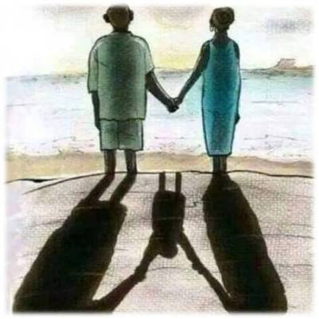
Tras la muerte de un hijo, la relación conyugal se torna particularmente vulnerable, habiéndose comprobado índices de divorcio del 80%.
El que el fallecido sea un niño dificulta la aceptación. Para los padres supone un vacío y la privación de los sueños y expectativas sobre el niño, los sueños proyectados se cortan. Suele ser diferente la elaboración del duelo para padres que han podido acompañar al niño que para padres que no han podido o no han sabido acompañarlo.

En estos últimos son muy frecuentes intensos sentimientos de culpa e impotencia por no haber atendido suficientemente. Atender al niño en tiempo y calidad durante el espacio de enfermedad ayuda a una elaboración posterior más sana.
Los hermanos también sufren una pena prolongada que se agudiza en los aniversarios. Además, la rivalidad normal entre hermanos puede contribuir a generar intensos sentimientos de culpa por haber sobrevivido. En aquellos casos en los cuales los padres están entregados a su propia pena, los hijos experimentan una doble pérdida.
En muchas ocasiones, los padres sobreprotegen a los hijos que les quedan y después tienen dificultades con las transiciones normativas de la adolescencia y emancipación. Es frecuente que la pareja conciba otro hijo para reemplazar al fallecido, este reemplazo puede ser funcional para los padres, pero disfuncional para el hijo si lo tratan como un sustituto no diferenciado.
La pérdida modifica la estructura familiar y generalmente requiere de una reorganización de todo el sistema familiar. Si bien una familia no puede cambiar el pasado, los cambios en el presente y en el futuro ocurren con relación a la pérdida. Es importante afrontar el duelo ya que la negación implica, la aparición de síntomas. El proceso de recuperación implica reorganizar las relaciones y redistribuir los roles necesarios para compensar la pérdida y continuar con la vida familiar, un asesoramiento adecuado puede ayudar a las familias a instalar una continuidad entre lo vivido y la nueva realidad que es necesario afrontar. La familia en su organización interna se diferencia y desempeña funciones vitales a través de subsistemas; los que pueden estar formados por generaciones, sexo, intereses o función. Cada individuo se sitúa en distintos subsistemas y mantienen límites que la diferencia de los otros subsistemas, en donde ejercen diferentes niveles de poder, aprende habilidades diferentes y se incorpora a diversas relaciones complementarias.
  - Estilos de comunicación en el sistema familiar:
La comunicación dentro de todo sistema familiar es el factor fundamental que afecta a una persona, en cuanto a la calidad de las relaciones que se establece con los demás. Es la conducta verbal y no verbal dentro de un contexto social, puede significar interacción o transacción, incluye todos los símbolos y claves que utilizan las personas para dar y recibir información. Las categorías de la comunicación al interior de la familia, pueden ser; instrumental, informativas y afectivas.
(Satir, 1980) Plantea la existencia de cinco estilos de comunicación observables en las personas, dentro de diversos contextos.
- El estilo Suplicante; es aquel que trata de complacer y de disculparse por todo y con todos, busca por medio de sus actos la aprobación de todos, evita los conflictos y enfrentamientos, no expresa desacuerdos y mantiene una baja autoestima y bajo amor propio.
- El acusador; es un constante demandante, dictador y con aires de superioridad frente a los demás, al momento de establecer relaciones con otras personas, su postura física y su voz es rígida, dura y amenazante, es una persona sola y fracasada, pero por medio del temor, trata de imponer respeto y poder.
- El superrazonable; es inexpresivo en todo sentido, adecuado, ubicado, siempre hacer o dice lo correcto, inalterable, centrado, fío y en su interior se siente vulnerable y desamparado.
- El irrelevante; es aquel que dice cosas que tienen poca relación con lo que los demás están diciendo, adopta una postura física que o distrae a él mismo y a los demás, ignorando cualquier tipo de amenaza que provenga del medio o de otros.
- El congruente o abierto; es aquel estilo de comunicación, donde todos los elementos del mensaje van a una misma dirección. Es oportuna y precisa la postura física, el tono de voz, las palabras que utiliza concuerdan con el mensaje y la información que entrega, establece relaciones libres, seguras y honestas.
El miedo a la muerte y a sus consecuencias inhibe en la mayoría de los casos una comunicación adecuada entre los familiares; por esto muchas familias reaccionan a sus propios miedos involucrándose en una aflicción solitaria, viéndose inconscientemente como si ya no hubiera más que hacer.
Cualquiera de los integrantes del sistema, puede adaptar nuevas prácticas de comunicación con el resto del grupo familiar, tal vez prácticas o estilos antes no utilizados, lo que podría dañar el funcionamiento de la familia. La pérdida de un hijo, se ve aún más dificultosa de superar, dependiendo de la calidad de las relaciones que se mantenían con el deudo.
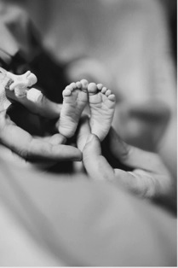

- EL TRABAJO CON LA FAMILIA
En un trabajo de duelo con la familia ha de crearse un contexto para ayudar a que la persona y su familia construyan una nueva identidad que deje espacio para afirmar la pérdida y para crear un relato de su historia compartida con el fallecido.
Las técnicas de aceptación deben ir acompañadas de un trabajo que estimule la comunicación de sentimientos entre los miembros de la familia y los amigos íntimos.
Hay estrategias que elaborará la familia según su situación y sus necesidades. Entre ellas Van der Hart (1991) propone un ritual terapéutico de “despedida” que consta de 3 fases:
- Fase preparatoria en la que se expresa la pérdida de forma desestructurada.
- Fase de reorganización, en la que se siguen conductas propias del luto, y se escribe una “carta continua” al difunto según un ritual prescrito. Se elige algún material que perteneció al fallecido y que tiene un significado especial para la persona que lo adquiere.
- Fase de finalización que comprende una “ceremonia de despedida” a modo de funeral, un “rito de purificación” (bañarse o ducharse) y un “rito de reunión” (por ej. una comida con amigos y familiares).
Gracias a las acciones estructuradas se crea un marco de seguridad que hace posible afirmar la muerte, pero también preservar una relación especial con el fallecido, que es simbolizado en la elección de un objeto vincular que la persona conservará siempre. Asimismo, la parte final del procedimiento ritual ratifica la continuidad de la vida, simbolizada en una ceremonia final de reunión con las personas significativas que constituyen la red familiar y social de los supervivientes.

